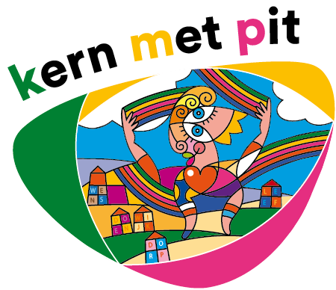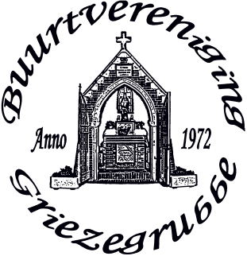

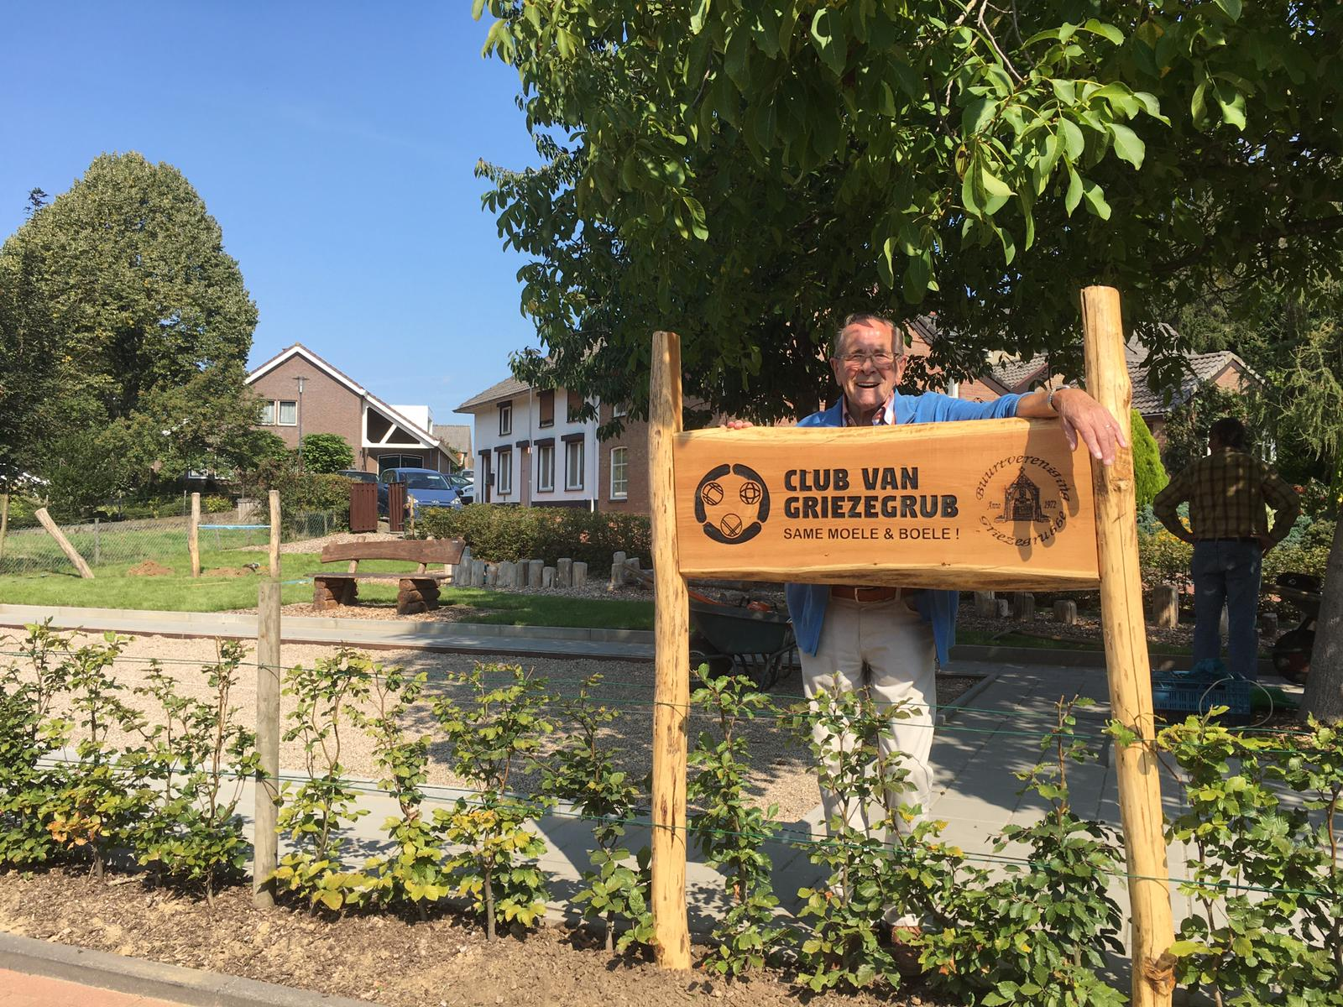

**4 t/m 20 januari 2021 Stem via internet .** [***www.kernmetpit.nl***](http://www.kernmetpit.nl) **LIMBURG TROFEE**

**Het Bestuur wenst u voor 2021 de allerbeste wensen en een goede gezondheid.**

**(Brief Kern met Pit) Beste buurtbewoner, Gefeliciteerd!   
  
In 2019 en 2020 hebbben jullie hard gewerkt aan jullie Kern met Pit , Moele en Boele project. We hebben kunnen constateren dat, ondanks alle beperkingen van de Coronamaatregelen, het project met succes is afgerond.  
De Buurtvereniging krijgt dan ook de welverdiende cheque van € 1000,00 en het Kern met Pit predikaat.  
  
Helaas kan er dit jaar door alle Coronabeperkingen in Ospel geen feestelijke bijeenkomst gehouden worden.**

**Kern met Pit dag zaterdag 23 januari 2021, gaat -grotendeels- virtueel.  
Voormiddag wordt het predikaat en de cheque van € 1000,00 aan de Buurtvereniging bij het project ter plekke overhandigd. Na de middag worden de projecten via internet gepresenteerd.  
  
Gouverneur Theo Bovens zal na de beeldpresentaties en jurering, bij de winnaar ter plaatse de Limburg trofee uitreiken. De trofeewinnaar ontvangt ook nog eens een bonus van € 1500,00 en gaat door naar de finale voor de landelijke Gouden Pit t.w.v. € 3000,00  
De jurering  
De Limburg trofee wordt als volgt toegekend:  
Voor ½ deel via het internetstemmen op de website van Kern met Pit;   
Voor ½ deel door een vakjury; De vakjury beslist over de einduitslag.  
Vanaf 4 januari tot 20 januari 2021 kan er via internet gestemd worden op jullie project. Het stemmen gebeurt via een link die vanaf 4 januari 2021 te vinden is op** [**www.kernmetpit.nl**](http://www.kernmetpit.nl/)**.** Namens de adviseurs Kern met Pit Limburg,  
Met vriendelijke groeten,  
Gid van Schijndel,  
Coördinator Kern met Pit Limburg.

Wij rekenen ook op **UW STEM**. Roep alle buren, familie, vrienden, kennissen en collega’s op, om op MOELE EN BOELE te stemmen. Via [***www.kernmetpit.nl***](http://www.kernmetpit.nl/)

We gaan voor de Limburg Trofee U toch ook ? Het Bestuur